Kupfer Dunstrohr mit Dunsthut ø120 auf Grundplatte ohne Wasserfalz

GRÖMO

Eigenschaften

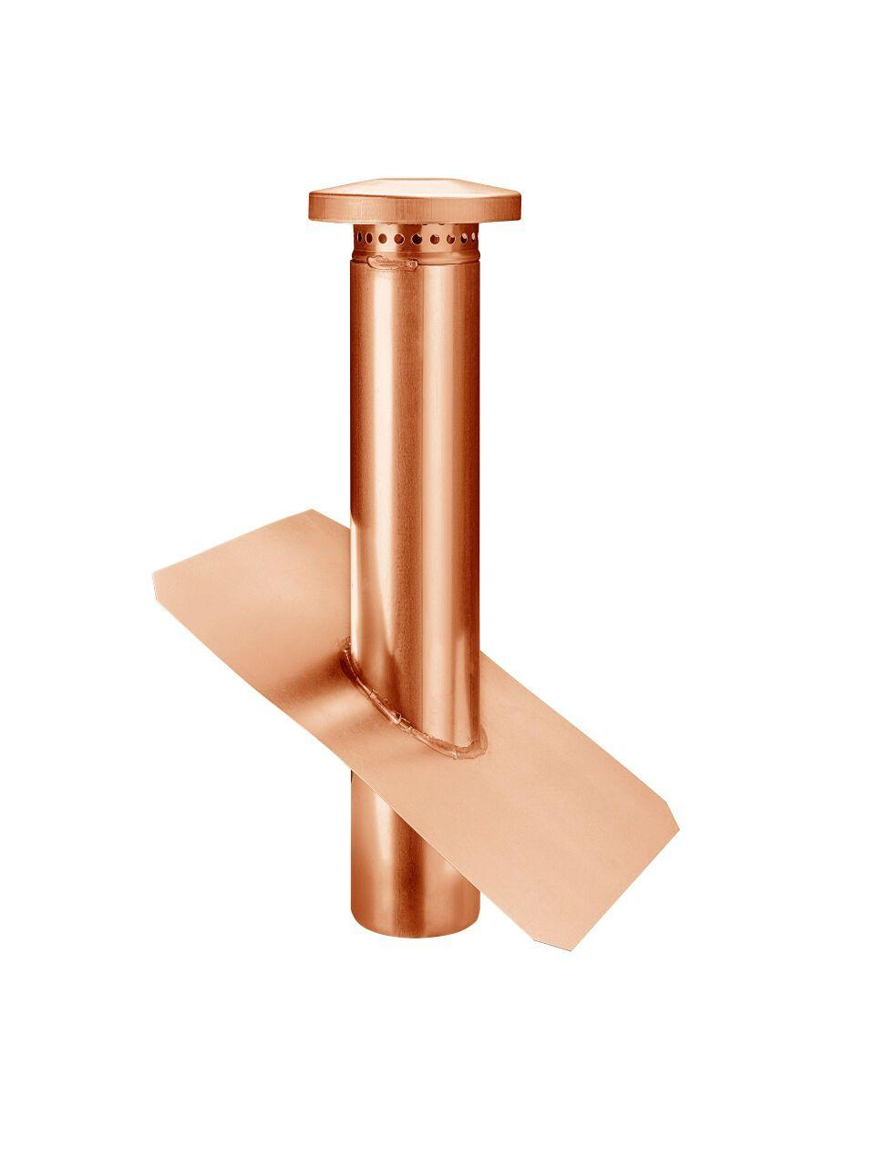

GTIN:

4043706616171

HAN:

61617

Farbton

kupfer

Werkstoff

Kupfer

Breite (mm)

300,00

Höhe (mm)

500,00

Länge (mm)

400,00

Lüftungsquerschnitt (cm²/m)

32,00

Nennweite DN

120,00